Министерство науки и высшего образования Российской Федерации

**Федеральное государственное бюджетное образовательное учреждение**

**высшего образования**

«Владимирский государственный университет

имени Александра Григорьевича и Николая Григорьевича Столетовых»

(ВлГУ)

Кафедра информационных систем и программной инженерии

**Лабораторная работа №7**

**по дисциплине**

**«Управление данными»**

**ИЗУЧЕНИЕ СРЕДСТВ ЯЗЫКА SQL ДЛЯ МАНИПУЛИРОВАНИЯ ОБЪЕКТАМИ: ХРАНИМЫЕ ПРОЦЕДУРЫ И ФУНКЦИИ**

**Выполнил**:

ст. гр. ПРИ-120

Д. А. Грачев

**Принял**:

Данилов В. В.

Владимир, 2021

ЦЕЛЬ РАБОТЫ

Познакомиться с объектами БД: хранимые процедуры и функции. Изучить особенности языка SQL для работы с объектами БД.

ВЫПОЛНЕНИЕ РАБОТЫ

1. **Функция DeliveryTime()**

Принимает в аргументы *ID автомобиля* и возвращает срок его доставки, в случае если автомобиль еще не доставлен – возвращает -1

CREATE FUNCTION DeliveryTime(AutoID SMALLINT) RETURNS SMALLINT DETERMINISTIC

BEGIN

DECLARE ReleaseYear SMALLINT;

DECLARE DeliveryID SMALLINT;

DECLARE DeliveryYear SMALLINT;

SELECT Year,Delivery_ID from

(SELECT ID,Delivery_ID,Year FROM Auto

UNION

SELECT ID,Delivery_ID,Year FROM AutoArchive)

AS AllAuto

WHERE ID = AutoID

INTO ReleaseYear,DeliveryID;

SELECT YEAR(DeliveryDate) from Delivery

WHERE ID = DeliveryID

INTO DeliveryYear;

IF DeliveryYear IS NULL THEN RETURN -1;

ELSE RETURN (DeliveryYear - ReleaseYear + 1);

END IF;

END$$

Скриншот работы функции представлен на Рис.1

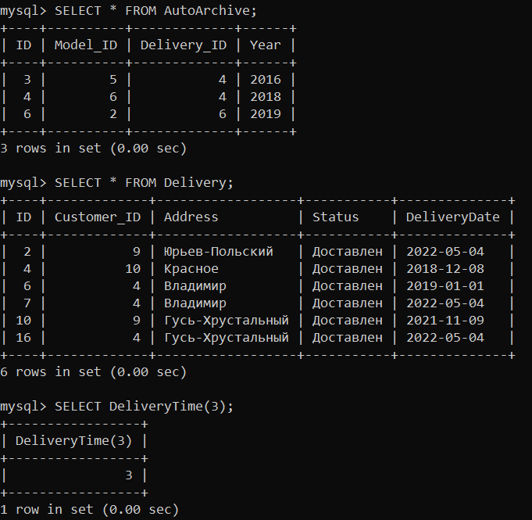

Рисунок 1

1. **Функция ReleaseTime()**

Принимает в аргументы *ID модели* и возвращает время её производства путем высчитывания разницы между последним годом выпуска данной модели и первым

CREATE FUNCTION ReleaseTime(ModelID SMALLINT) RETURNS SMALLINT DETERMINISTIC

BEGIN

DECLARE MinYear SMALLINT;

DECLARE MaxYear SMALLINT;

SELECT MIN(Year) FROM

(SELECT Model_ID,Year FROM Auto

UNION

SELECT Model_ID,Year FROM AutoArchive)

AS AllAuto

WHERE Model_ID = ModelID

INTO MinYear;

SELECT MAX(Year) FROM

(SELECT Model_ID,Year FROM Auto

UNION

SELECT Model_ID,Year FROM AutoArchive)

AS AllAuto

WHERE Model_ID = ModelID

INTO MaxYear;

RETURN (MaxYear - MinYear + 1);

END$$

Скриншот работы функции представлен на Рис.2

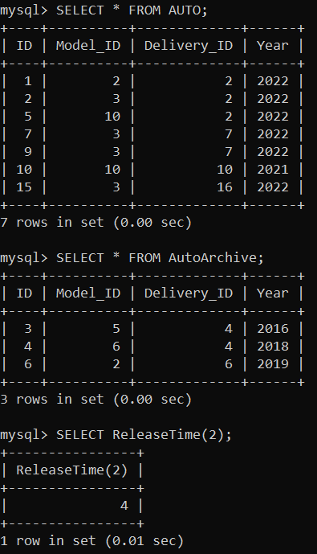

Рисунок 2

1. **Функция FixDelivery()**

Не принимает аргументов, с помощью **курсора deliveryCursor** проходит по таблице Delivery и проставляет статус «Доставлено» у строк, где есть дата доставки, но неправильно стоит статус, возвращает строку с ID исправленных строк в виде «ID-ID-ID»

CREATE FUNCTION FixDelivery() RETURNS VARCHAR(255) DETERMINISTIC

BEGIN

DECLARE done INT DEFAULT 0;

DECLARE DelID SMALLINT;

DECLARE DelStatus VARCHAR(20);

DECLARE DelDate DATE;

DECLARE ErrCounter VARCHAR(255);

DECLARE deliveryCursor CURSOR

FOR SELECT ID,Status,DeliveryDate

FROM Delivery;

DECLARE CONTINUE HANDLER FOR NOT FOUND SET done = 1;

OPEN deliveryCursor;

featchLoop: WHILE done = 0 DO

FETCH deliveryCursor INTO DelID,DelStatus,DelDate;

IF DelStatus != "Доставлен" AND DelDate IS NOT NULL THEN

UPDATE Delivery

SET Status = "Доставлен"

WHERE ID = DelID;

SET ErrCounter = CONCAT_WS('-',ErrCounter,DelID);

END IF;

END WHILE featchLoop;

CLOSE deliveryCursor;

RETURN LEFT(ErrCounter,LENGTH(ErrCounter)-3);

END$$

Скриншот работы функции представлен на Рис.3

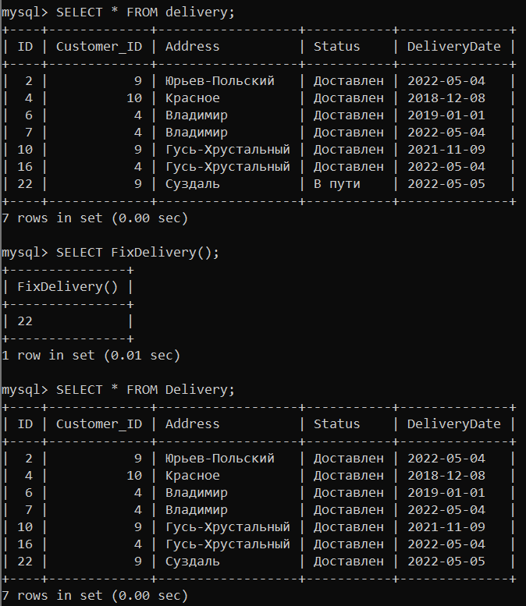

Рисунок 3

1. **Процедура CreateAuto()**

Принимает на вход *ID модели, Покупателя, Адрес и ID доставки,* добавляет запись в таблицу Auto, если *ID доставки* был указан «-1» или не указан создает новую доставку для этого автомобиля, оформленную на *Покупателя*, если *ID доставки* передается, то привязывает новый автомобиль к этой доставке

CREATE PROCEDURE CreateAuto(

IN ModelID SMALLINT,

IN Customer VARCHAR(50),

IN Address VARCHAR(255),

IN DeliveryID SMALLINT )

BEGIN

IF DeliveryID = -1 OR DeliveryID IS NULL THEN

SELECT ID FROM Company

WHERE Name = Customer

INTO @delivery_company_ID;

INSERT Delivery(Customer_ID,Address)

VALUES (@delivery_company_ID, Address);

SELECT max(ID) FROM Delivery

INTO DeliveryID;

END IF;

INSERT Auto(Model_ID,Delivery_ID,Year)

VALUES (ModelID,DeliveryID,YEAR(NOW()));

END$$

Скриншот работы функции представлен на Рис.4

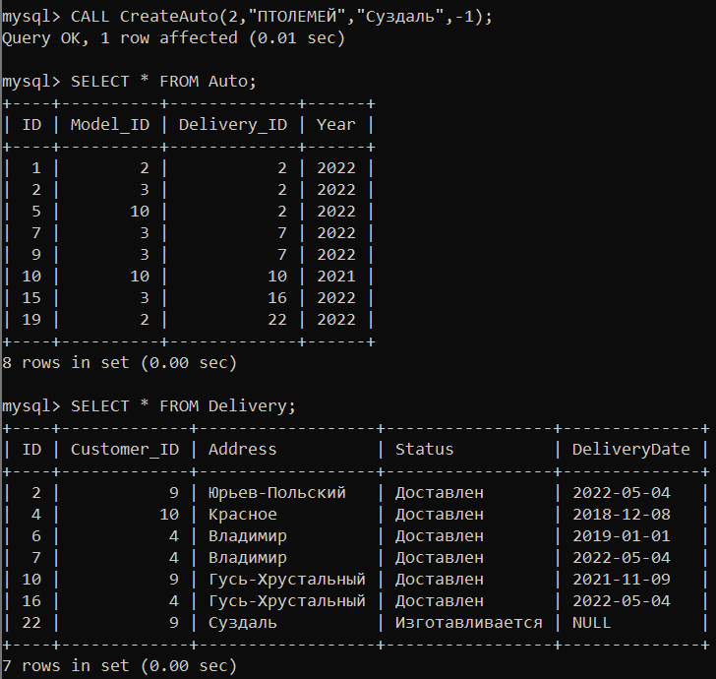

Рисунок 4

1. **Процедура SwitchDeliveryStatus()**

Принимает на вход *ID заказа* и меняет его статус:

* 1. Если *Статус* был «Изготавливается», то меняет его на «В пути», а также уменьшает *Количество двигателей и корпусов*, которые были использованы в производстве автомобилей из этого заказа
  2. Если *Статус* был «В пути», то меняет его на «Доставлен»

CREATE PROCEDURE SwitchDeliveryStatus(IN DeliveryID SMALLINT)

BEGIN

SELECT Status FROM Delivery

WHERE ID = DeliveryID

INTO @usedStatus;

IF @usedStatus = "Изготавливается" THEN

UPDATE Delivery

SET Status = "В пути"

WHERE Delivery.ID = DeliveryID;

UPDATE Company

JOIN Engine ON Company.ID = Engine.Manufacturer_ID

JOIN Model ON Engine.ID = Model.Engine_ID

JOIN Auto ON Model.ID = Auto.Model_ID

SET EngineAmount = EngineAmount - 1

WHERE Auto.Delivery_ID = DeliveryID;

UPDATE Company

JOIN Body ON Company.ID = Body.Manufacturer_ID

JOIN Model ON Body.ID = Model.Body_ID

JOIN Auto ON Model.ID = Auto.Model_ID

SET BodyAmount = BodyAmount - 1

WHERE Auto.Delivery_ID = DeliveryID;

ELSEIF @usedStatus = "В пути" THEN

UPDATE Delivery

SET Status = "Доставлен"

WHERE Delivery.ID = DeliveryID;

END IF;

END$$

Скриншот работы функции представлен на Рис.5

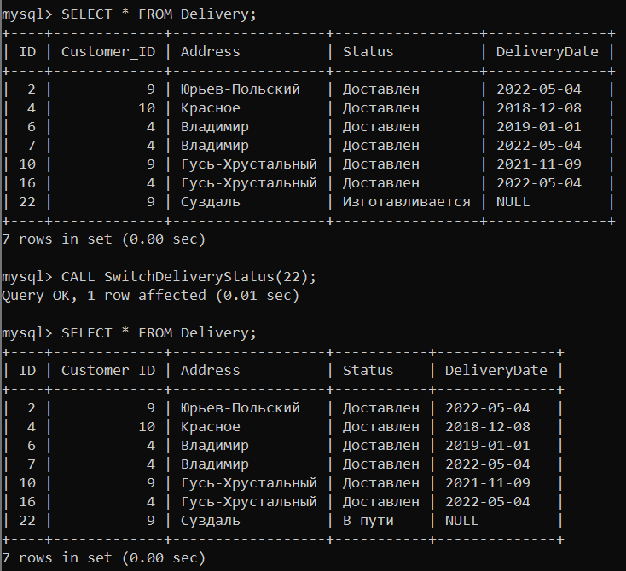

Рисунок 5

1. **Процедура AutoArchiving()**

Принимает на вход *Год* и архивирует автомобили, произведенные до заданного года, удаляя их из таблицы Auto и перенося в таблицу AutoArchive

CREATE PROCEDURE AutoArchiving(IN YearOfIssue SMALLINT)

BEGIN

INSERT INTO AutoArchive

SELECT * from Auto

WHERE Auto.Year <= YearOfIssue;

DELETE FROM Auto

WHERE Auto.Year <= YearOfIssue;

END$$

Скриншот работы функции представлен на Рис.6



Рисунок 6

ВЫВОД

В ходе выполнения лабораторной работы познакомился с объектами БД: хранимые процедуры и функции, изучил особенности языка SQL для работы с объектами БД.